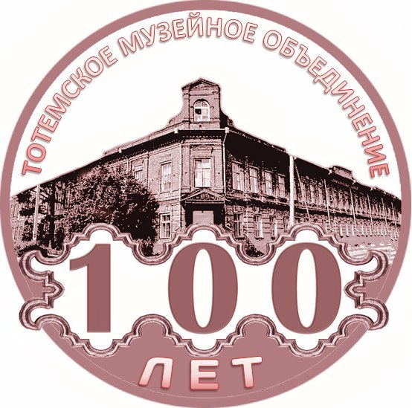 | Администрация Тотемского района  МБУК «Тотемское музейное объединение»  161300, Вологодская область, город Тотьма, улица Ворошилова, 44,  тел: (81739) 2-17-02, е-mail: vtotme@mail.ru  _________________________________________________  161300, 44 Voroshilova srteet, Totma, Vologda region, Russia  (81739) 2-17-02, e-mail: vtotme@mail.ru

ВТОРОЙ МЕЖРЕГИОНАЛЬНЫЙ ФЕСТИВАЛЬ
ДЕРЕВЯННОЙ СКУЛЬПТУРЫ
«ОЖИВАЮЩАЯ ИСТОРИЯ»

ИНФОРМАЦИОННОЕ ПИСЬМО

Дорогие друзья!

Приглашаем Вас принять участие во Втором межрегиональном фестивале деревянной скульптуры «Оживающая история», который состоится с 25 по 30 июля в г. Тотьма Вологодской области.
Тотьма – один из признанных культурных и туристических центров Вологодской области и всего Северо-Западного региона, входящий в список 42 исторических поселений страны, наиболее хорошо сохранивших историческую планировку и застройку. Как и многие города Русского Севера, Тотьма в значительной мере сохранила деревянное зодчество. В городе можно увидеть как классические вологодские деревянные дома с угловыми балконами, так и удивительные постройки с элементами стиля модерн. В Тотьме продолжает работу знаменитая Петровская ремесленная школа, основанная более ста лет назад и ставившая цель готовить в своих стенах искусных мастеров – резчиков по дереву. В фондах Тотемского музейного объединения хранится множество игрушек, сделанных воспитанниками ремесленной школы.
Фестиваль деревянной скульптуры, проводящийся уже второй год, призван продолжить тотемскую традицию художественной обработки дерева и стать площадкой для творческого самовыражения мастеров со всей России.
ПРИМЕРНАЯ ПРОГРАММА ФЕСТИВАЛЯ

25 июля – заезд участников. Экскурсионная программа в музеях города. Знакомство с площадкой.
26-30 июля – работа над созданием деревянных скульптур.
31 июля – подведение итогов и награждение победителей в ходе ежегодного праздника «День Русской Америки».

УСЛОВИЯ УЧАСТИЯ

К участию в фестивале призываются все желающие независимо от профессии, рода занятий, возраста и т.п. Необходимо иметь свои инструменты. Материал для обработки будет предоставлен непосредственно в Тотьме.
Место проведения фестиваля: площадка дома-музея И.А.Кускова, г.Тотьма, Чкаловский переулок, 10.
Участникам предоставляются бесплатно: трансфер на автобусе Вологда-Тотьма-Вологда, проживание в гостинице «Монастырские кельи» (размещение – в двух- и трёхместных номерах), экскурсионная программа, трёхразовое питание (завтрак, обед, ужин).
Участники оплачивают самостоятельно: проезд от места проживания до г.Вологда и обратно; при желании – доплачивают за одноместное размещение в номере или за размещение в гостинице комфорт-класса.
Каждый участник фестиваля создаёт не более двух работ на тематику «Оживающая история». Приветствуются сюжеты, связанные с обращением к истории г.Тотьмы, к тотемским ремёслам и промыслам, солеварению, мореходству, меценатству, традициям торговли и купечества; также вероятно обращение к истории Вологодского края, к основному туристическому бренду Вологодчины «Душа Русского Севера». Об истории Тотьмы можно подробнее узнать на информационно-туристическом портале Тотемского района: www.tourizm-totma.ru, об истории Вологодской области – на информационном портале: www.vologdatourinfo.ru. Эскизы работ, не связанных с исторической тематикой, будут отклонены как не соответствующие условиям конкурса.
По окончании работ деревянные скульптуры оцениваются жюри, состоящим из профессиональных искусствоведов, представителей учебных заведений художественного профиля Вологодской области, администрации Тотемского муниципального района и МБУК «Тотемское музейное объединение».
По итогам фестиваля определяются три победителя, награждаемые денежными премиями (15, 10 и 5 тысяч рублей). Все участники получают памятные дипломы, сертификаты участника, сувениры.
Деревянные скульптуры планируется вписать в ландшафт двора мемориального дома-музея И.А.Кускова и оставить на том же месте, где они будут создаваться. Они продолжат ряд экспонатов «Парка живой истории» рядом с домом-музеем.
Заявки на участие во Втором межрегиональном фестивале деревянной скульптуры «Оживающая история» направляются на электронный адрес: pahninav@mail.ru. В теме письма просьба указать «ЗАЯВКА НА КОНКУРС ДЕРЕВЯННОЙ СКУЛЬПТУРЫ». Заявка оформляется по следующим параметрам:

1. ФИО участника
2. Город проживания
3. Название ВУЗа, СУЗа, места работы
4. Занимаемая должность
5. Адрес электронной почты
6. Телефон
7. Эскиз предполагаемой скульптурной работы для согласования с организаторами конкурса.
8. Пожелания к проживанию (устраивает бесплатное размещение в 2-местных и 3-местных номерах, либо требуется платное одноместное размещение)
9. Иные вопросы, пожелания, замечания.

Заявку можно также озвучить устно по телефонам: (81739) 2-11-50, 8-921-828-58-44, кроме понедельника, контактное лицо – член организационного комитета фестиваля Пахнин Анатолий Владимирович.

Будем искренне рады видеть Вас в Тотьме!

